CHRISTLICHE FUNDE IN UFERNORIKUM

Es gibt fünf Ausgrabungsorte in Ufernorikum mit eindeutig christlichen Funden: Tulln, Passau, Wels, Lorch-Enns und Traismauer. Die meisten Funde beschränken sich auf städtische Zentren wie Lauriacum (Lorch-Enns) und Ovilava (Wels).
Bereits im 3. Jhdt. n. Chr. muss in Lauriacum eine größere Christengemeinde existiert haben, da man im Jahre 304 dort zusammen mit dem Hl. Florian vierzig weitere Christen hingerichtet hat. In Ovilava wurde die einzige eindeutig frühchristliche Inschrift Ufernorikums gefunden, die ins 5. Jhdt. datiert und im Stadtmuseum Wels aufbewahrt wird. Es handelt sich dabei um ein zwölfzeiliges Grabepigramm, das der Soldat Ianuarius seiner verstorbenen Gattin Ursa gewidmet hat:

1  5  10  15 | Fl(avius) Ianuarius miles vivus fecit¹.  Condita sepulcro hic pausat² Ursa,  crestiana fidelis³, an(norum) XXXVIII. Per partum⁴ subito ducente inpio fato⁵ est tradita Tartaris imis et me subito linquit⁶ sibi coniugem pro tempore iunctum, quem⁷ ambulo et quero⁸ miser, quem⁷ ipse aeterna condidi terra. O quit⁹ tribuat Genesis¹⁰, qui separat convirginios¹¹ dulcis¹², ut non licuit nobis iugiter¹³ supernam¹⁴ frunisci¹⁵ caritatem.  Hoc dico legentibus et lacrimis prosequor verba : Coniuncti amantis¹⁶ semper se bene dicere debent, quia nihil erit dulcius quam prima iuventus. | ¹fecit : ergänze : hoc monumentum  ²pauso 1 (Gräzismus) : ruhen  ³crestiana fidelis = christiana fidelis : gläubige Christin  ⁴partus,-us m. : Geburt  ⁵ducente impio fato (abl. abs.): durch die Bestimmung des grausamen Schicksals  ⁶linquit = relinquit  ⁷quem = quam  ⁸quero = quaero  ⁹quit = quid  ¹⁰Genesis = schicksalhafte Geburt  ¹¹convirginius 3: sich seit der Jugend liebend  ¹²dulcis = dulces (Akk. Pl.)  ¹³iugiter: vereint  ¹⁴supernus 3: himmlisch  ¹⁵fruniscor 3 = fruor 3  ¹⁶amantis = amantes (Nom. Pl.)
Übersetzung :
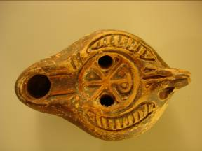
Der Soldat Flavius Ianuarius hat (diesen Stein) zu Lebzeiten errichtet. Hier ruht, geborgen im Grabe, Ursa, eine gläubige Christin, 38 Jahre alt. Bei einer Geburt wurde sie plötzlich vom grausamen Schicksal hinweggerafft und der tiefsten Unterwelt ausgeliefert, und sie verließ mich plötzlich, den Gatten, der ihr für die Lebenszeit verbunden war. Ich Unglücklicher gehe umher und suche sie, die ich selbst in ewiger Erde bestattete. Oh, was könnte die schicksalhafte Entstehung noch bieten, die süße, von Jugend an sich Liebende trennt, so wie es uns nicht erlaubt war, vereint die himmlische Liebe zu genießen. Das sage ich den Lesern und fahre unter Tränen mit den Worten fort: In Liebe Verbundene sollen sich immer glücklich preisen, weil nichts süßer sein wird als die erste Jugend.

Aus Enns (Lauriacum) sind zwei Öllämpchen mit christlichen Symbolen bekannt. Eines zeigt ein gleichschenkeliges Kreuz, auf dem anderen ist das XP, die Abkürzung für das griechisch geschriebene Wort Christus (ΧΡΙΣΤΟΣ). Das Öllämpchen mit dem Christusmonogramm wurde wahrscheinlich in Nordafrika produziert und befindet sich im Linzer Schlossmuseum. (B 1065)

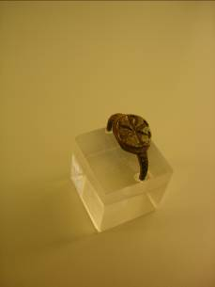
Ebenfalls im Linzer Schlossmuseum zu sehen ist ein aus einem spätantiken Körpergrab in Lauriacum stammender Silberring mit dem Christusmonogramm.
(B 30027)

Dieser Riemenbeschlag in Kreuzform wurde auch in Lauriacum gefunden und ist im Schlossmuseum ausgestellt (B 30522):
:

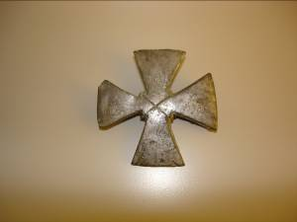

Dass eine größere christliche Gemeinde in Lauriacum existierte, bezeugen aber v.a. zwei archäologisch erforschte Kirchen: die abgerissene Maria-Anger-Kirche im Spital des Legionslagers und die Lorcher Kirche, welche die Vita Sancti Severini sehr schön veranschaulicht.

Quellen:
- E. Boshof/H. Wolff (Hg.), Das Christentum im Bairischen Raum. Von den Anfängen bis ins 11. Jahrhundert, Köln 1994.
- C. Schwanzar, Jupiter – Mithras – Christus, eine Religion im Wandel: Worauf wir stehen, Linz 2003.

Dieser Artikel wurde hergestellt von:
Bernadette Vielhaber

